***Савушкін Віталій Віталійович,*** *здобувач третього*

*(освітньо-наукового) рівня вищої освіти,*

*Національний університет кораблебудування*

*імені адмірала Макарова, м. Миколаїв*

ORСID: *0009-0000-4465-6325*

**ВПЛИВ ТЕМПЕРАТУРИ МАСЛЯНОГО СЕРЕДОВИЩА**

**НА РІВЕНЬ ПЕРЕДАЧІ ВИМІРЮВАЛЬНОГО СИГНАЛУ**

**МІЖ ЕЛЕМЕНТАМИ ТЕЛЕМЕТРИЧНОЇ СИСТЕМИ**

В сучасному машинобудуванні та в процесі постійного, швидкого розвитку мікроелектроніки та цифрових технологій ведеться робота з модернізації та розробки новітніх систем вимірювання та контролю параметрів газотурбінних двигунів (ГТД). Саме розвиток мікроелектроніки допомагає зменшити розміри кожного з елементів системи. Таким чином розв’язується питання розміщення цих елементів у складових частинах ГТД, де це зробити раніше було технічно складно чи неможливо.

З кожним роком все більше розвиваються системи, які використовують первісні перетворювачі (датчики) з безконтактною (бездротовою) системою передачі сигналів. Такі підходи розв’язують питання необхідності доопрацювання елементів двигунів, зміни їх конструкції, а отже знижують витрати на кожну «точку» вимірювання. Особливо корисною при використанні таких датчиків є можливість передачі вимірювальних сигналів між рухливими та статичними елементами ГТД. Така можливість може бути реалізована за допомогою додаткового навісного обладнання, а також з використанням внутрішнього простору всередині двигуна. В обох випадках дуже важливим є розв’язання питання охолодження елементів вимірювальної системи, але окремо (у випадку внутрішнього розміщення елементів) виникає питання впливу агресивних чинників середовища на працездатність компонентів. Серед таких середовищ можуть бути: гарячий газовий потік, повітряно-паливна суміш, технічне масло, тощо.

Якісна передача вимірювального сигналу від первісних перетворювачів під час контролю параметрів працюючого ГТД є неодмінною умовою достовірності покажчиків, від яких залежать тонкощі налаштування процесів функціювання вузлів ГТД. Рівень та об’єм сигналу, який передається від датчиків, суттєво залежить від зовнішніх умов розташування елементів системи вимірювання. В умовах працюючого ГТД на рівень сигналів впливають, наприклад, такі чинники як температура, тиск, агресивність масляного середовища, електричне обладнання, тощо. Таким чином, елементи системи вимірювання повинні бути захищеними від впливу вказаних чинників, або умови їх розміщення повинні відповідати заявленим технічним характеристикам елементів.

У телеметричних системах вимірювання (ТСВ) передача сигналів між елементами здійснюється безконтактним способом [1]. Найчастіше використовується один з видів радіозв’язку. Отже є передавач та приймач сигналу, між котрими є певний простір. Природа та середовище цього простору можуть значно впливати на якість сигналу, що передається.

Експериментальне дослідження впливу різних чинників на якість передачі сигналу між передавачем та приймачем ТСВ дозволяють застосовувати різноманітну елементну базу у побудові складових частин системи, вибір якої неодмінно впливає на масо-габаритні показники пристрою в цілому, а отже розширює можливості використання у складі ГТД.

При розробці ТСВ для вимірювання температур поверхні робочих лопаток компресору та турбіни високого тиску ГТД стало зрозуміло, що передавач сигналів системи від датчиків температури можливо розміщувати тільки на валу турбокомпресора. А при використанні ємнісного методу передачі даних – приймач сигналів системи повинен розташовуватися на одній осі з передавачем на досить близькій відстані. Отже, і передавач і приймач повинні бути розташовані всередині конструкції турбокомпресора високого тиску ГТД, а це означає, що він буде знаходитися під впливом дії високих температур. Елементна база радіо компонентів, на якій побудовано передавач та приймач ТСВ, короткочасно може витримувати теплове навантаження не більше ніж 378 К без використання елементів спецпризначення, які доступні при побудові військової техніки. Таким чином, для зменшення теплового навантаження на передавач та приймач ТСВ, яке в умовах конструкції турбокомпресору високого тиску ГТД може сягати 500 К і вище, необхідно застосовувати активне охолодження цих частин системи. Через масивність захисних корпусів та щільність розташування елементів у передавачі та приймачі ТСВ не ефективним буде використання повітряного охолодження, саме тому потрібно використовувати масляну систему охолодження.

Структура ТСВ з основними модулями зображена на рис. 1.

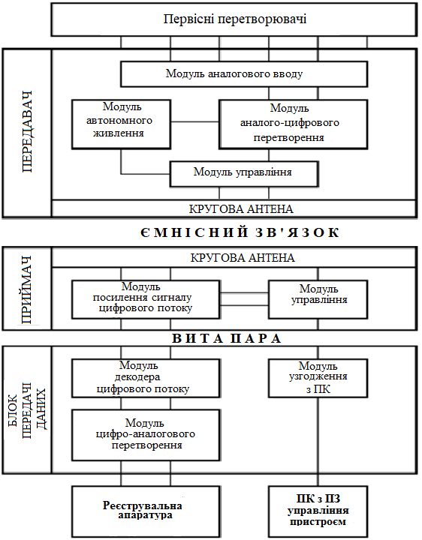

Рис. 1 – Структура телеметричної системи вимірювання

Для оцінки можливостей елементів ТСВ функціонувати під впливом гарячого масляного середовища сконструйовано спеціальний лабораторний стенд.

Лабораторний стенд складався з ємності (ванни), на стінках якої були розміщені нагрівальні елементи загальною потужністю 1 кВт. В дану ванну на одній осі були розміщені передавач (з можливістю обертання) та приймач системи з встановленням зазору між їх антенами відповідно до розрахованого у конструкторській документації ГТД. Інші частини ТСВ змонтовано у штатному виконанні.

Випробування виконувалися у декілька етапів.

Етап 1. Випробування системи без масляного середовища.

Амплітуда сигналу для передачі в умовах без масляного середовища та при кімнатній температурі 284 К склала 508 мВ (сумарний сигнал від усіх заведених термопар до модулів аналогового вводу). Процентний відсоток об’єму передачі сигналу склав 100 %. При ручному обертанні осі передавача до обертів 200 об/хв рівень та об’єм сигналу не змінився: 508 мВ та 100 % відповідно.

Етап 2. Випробування системи у масляному середовищі.

Амплітуда сигналу передачі в умовах масляного середовища та при кімнатній температурі 284 К склала 950 мВ, що більше на 87 % від значення амплітуди сигналу на першому етапі випробування. Процентний відсоток об’єму передачі сигналу склав 100 %. При ручному обертанні осі передавача до обертів 100 об/хв рівень та об’єм сигналу не змінився: 950 мВ та 100 % відповідно.

Етап 3. Випробування системи у гарячому масляному середовищі.

Ємність з елементами ТСВ та газотурбінним маслом була ступінчасто підігріта до температури 353 К. До температури 339 К рівень та об’єм сигналу складали 950 мВ та 100% відповідно. Але зі збільшенням температури нагріву, рівень та об’єм сигналу почали поступово зменшуватися і при досягненні температури 353 К склали 930 мВ та 70 % відповідно.

Аналіз даних проведеного дослідження дає змогу оцінити правильність вибору елементної бази складових частин запропонованої ТСВ та достатній рівень працездатності у агресивних умовах використання системи всередині турбокомпресора ГТД.

**Література**

1. Черкашин Д. В., Губський С. О., Чухліб В. Л. Телеметричні системи моніторингу динамічних навантажень на валах трансмісійних систем. *Вісник НТУ «ХПІ». Серія Автомобіле- та тракторобудування*. 2022. №2. С. 73-84.